metin, ekran görüntüsü, yazılım, ekran, görüntüleme içeren bir resim

Açıklama otomatik olarak oluşturuldu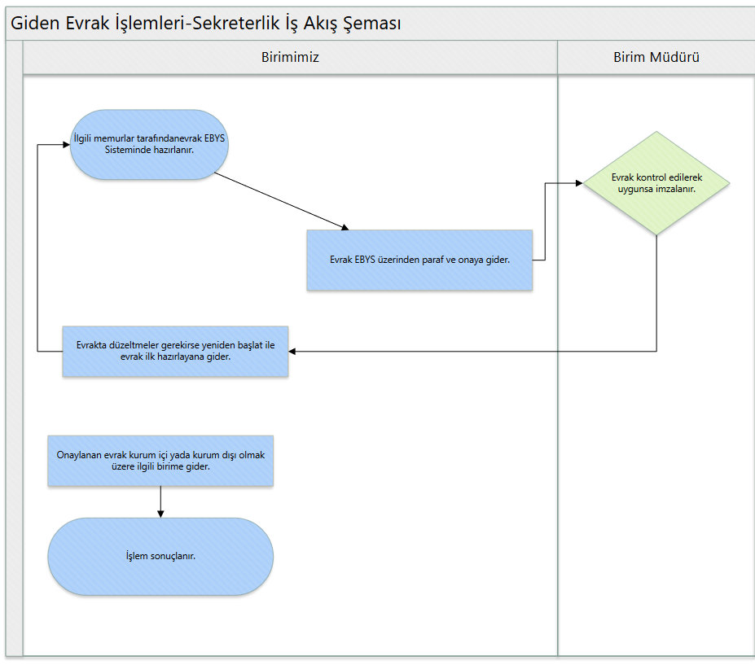

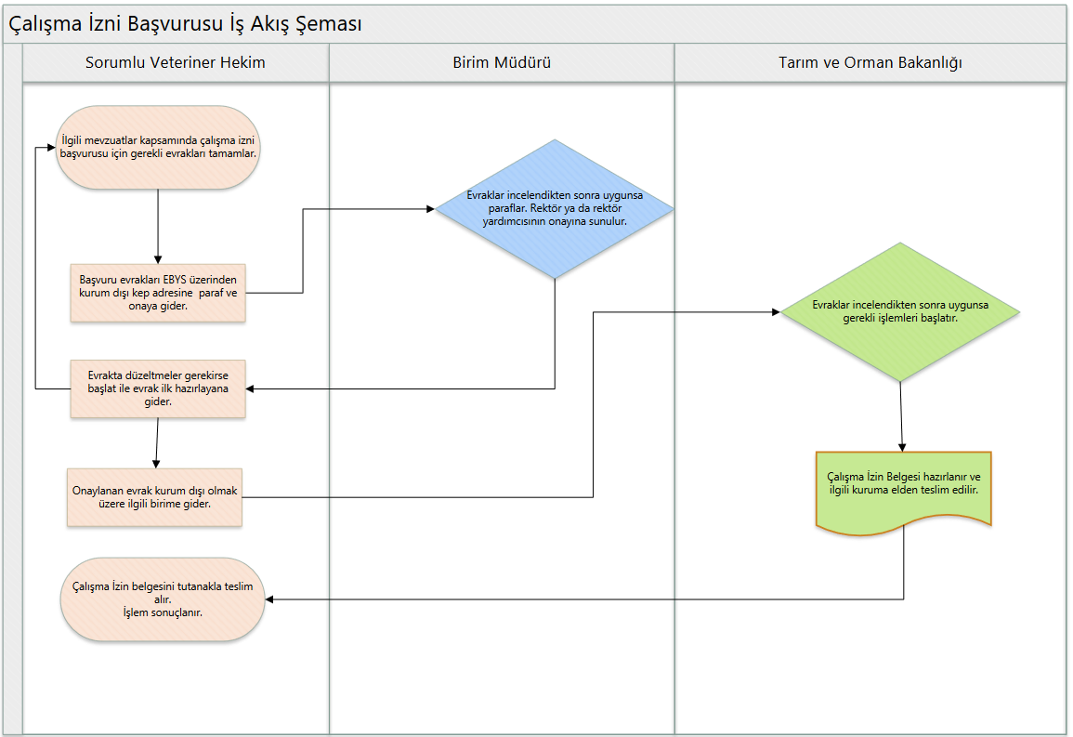

metin, ekran görüntüsü, diyagram, yazı tipi içeren bir resim

Açıklama otomatik olarak oluşturuldu

metin, ekran görüntüsü, diyagram, çizgi içeren bir resim

Açıklama otomatik olarak oluşturuldu

metin, ekran görüntüsü, diyagram, çizgi içeren bir resim

Açıklama otomatik olarak oluşturuldu

metin, ekran görüntüsü, diyagram, çizgi içeren bir resim

Açıklama otomatik olarak oluşturuldu

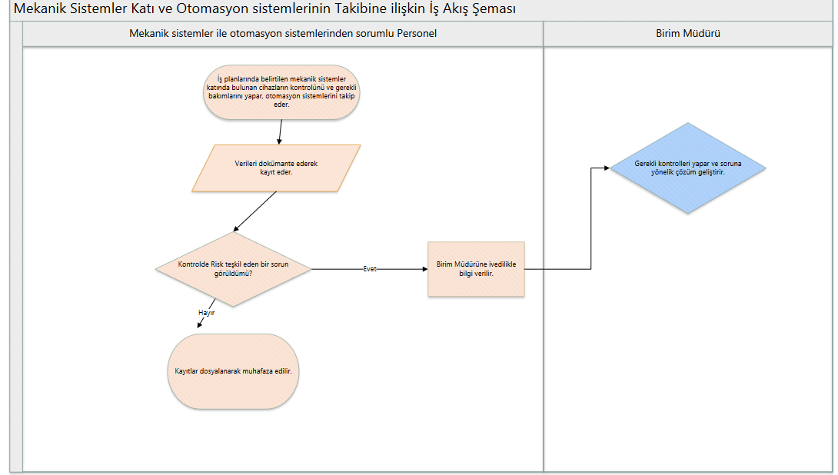

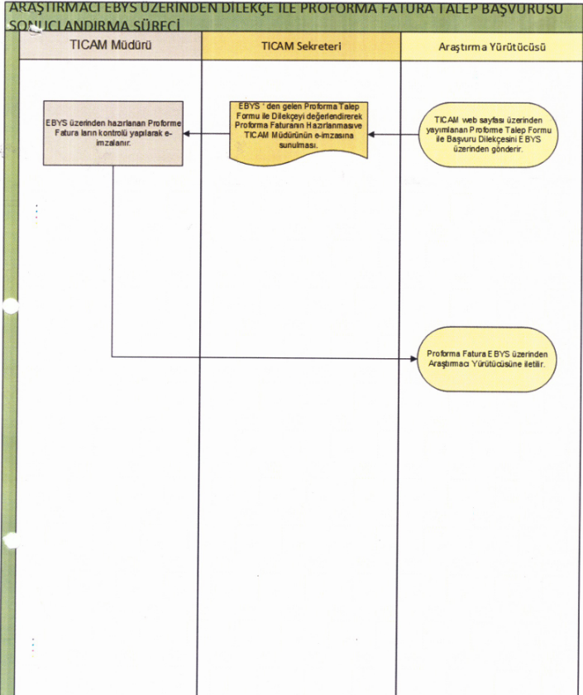

metin, ekran görüntüsü, diyagram, dikdörtgen içeren bir resim

Açıklama otomatik olarak oluşturuldu

metin, ekran görüntüsü, diyagram, dikdörtgen içeren bir resim

Açıklama otomatik olarak oluşturuldu

metin, dikdörtgen, diyagram, ekran görüntüsü içeren bir resim

Açıklama otomatik olarak oluşturuldu

metin, ekran görüntüsü, paralel, dikdörtgen içeren bir resim

Açıklama otomatik olarak oluşturuldu

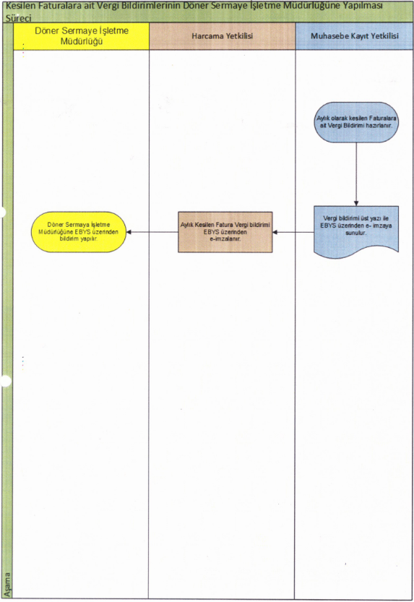

metin, ekran görüntüsü, diyagram, dikdörtgen içeren bir resim

Açıklama otomatik olarak oluşturuldu

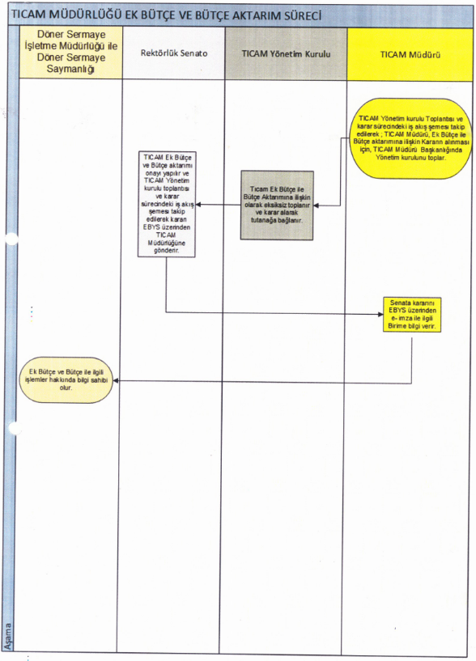

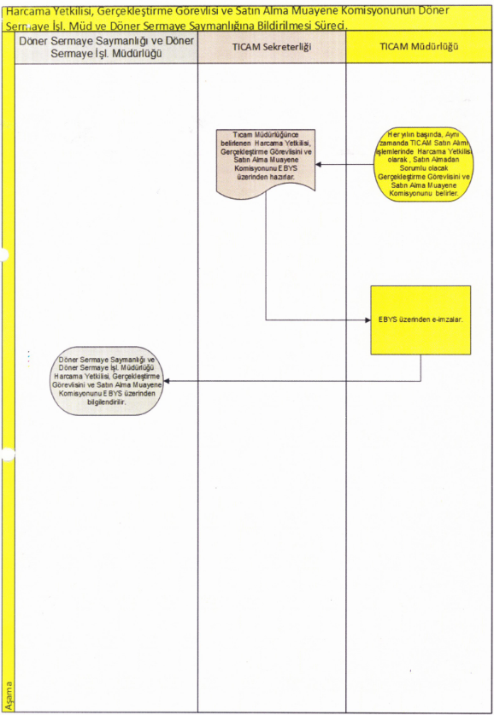

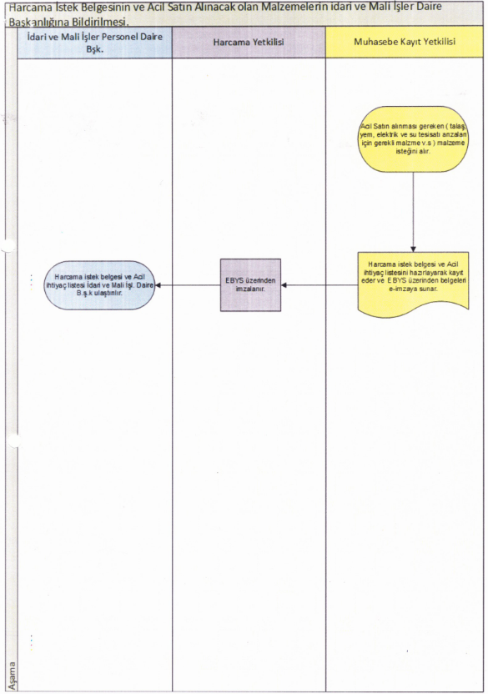

metin, dikdörtgen, Post-it notu, paralel içeren bir resim

Açıklama otomatik olarak oluşturuldu